Инструкция по заполнению ф.r424 и ф.r424s в СВОД-СМАРТ
1 ПБС заводит формы ф.r424 и ф.r424s
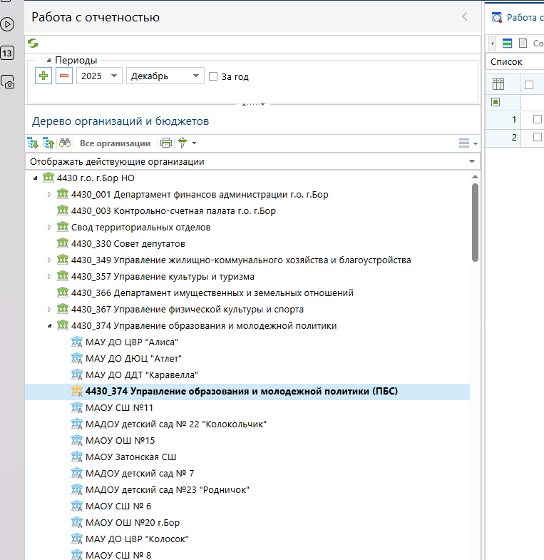
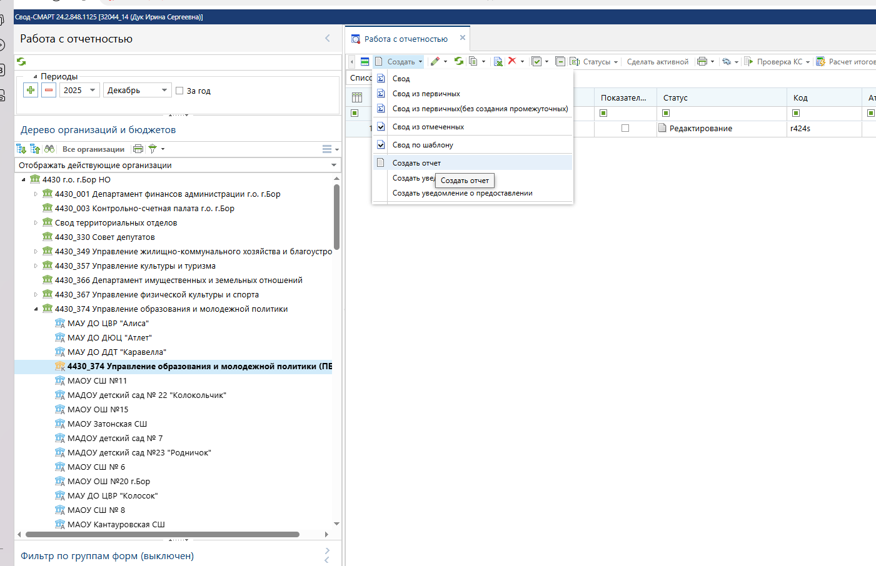

1.1 Форма ф.r424 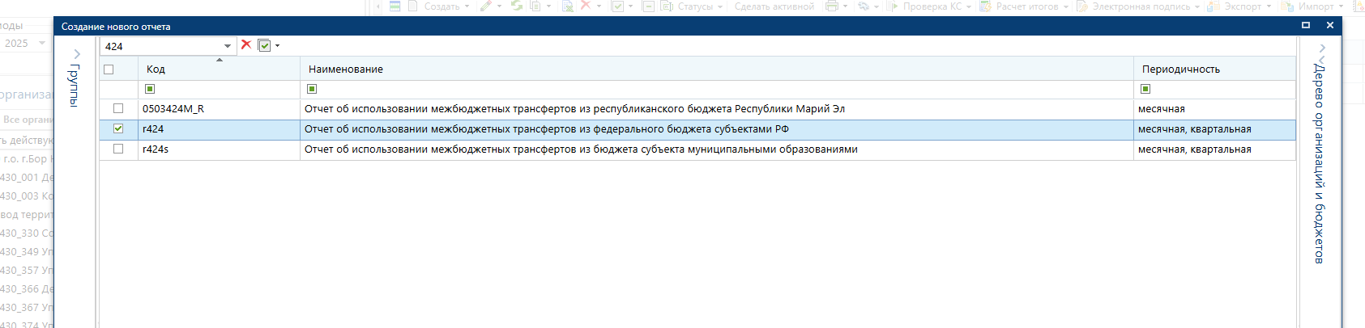

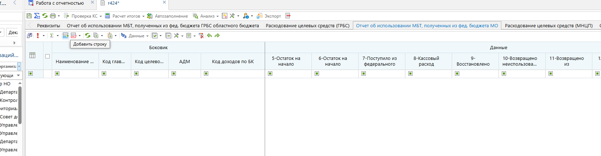
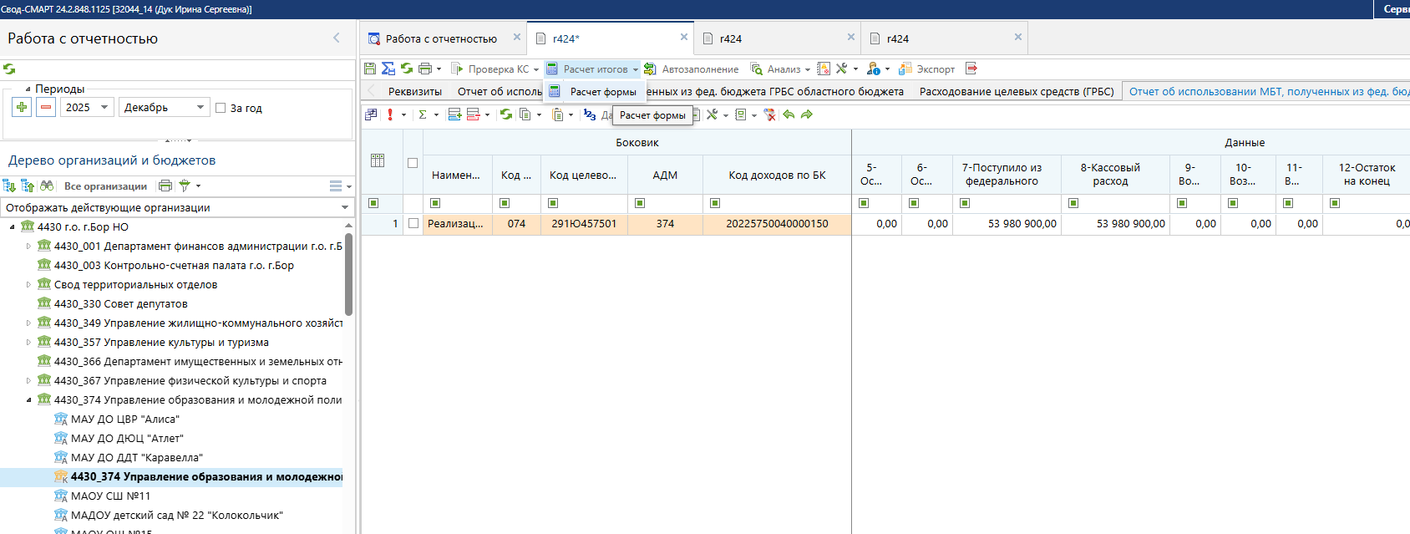

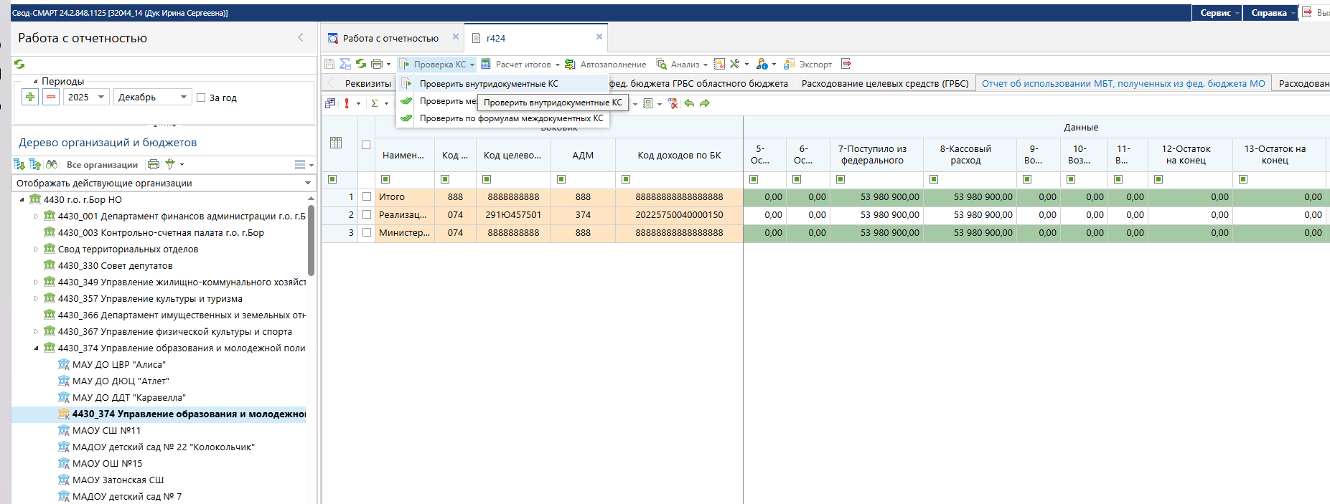

1.2 ф.r424s (в данном случае приведен пример добавления строк – принцип аналогичен)
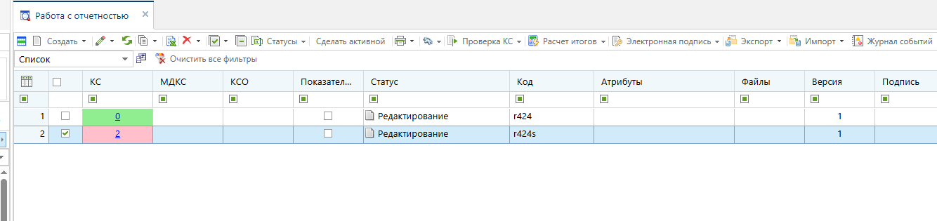

Обратите внимание! Что код доходов по БК последние 7 цифр 0220151 (текущие), 0220161 (капитальные)

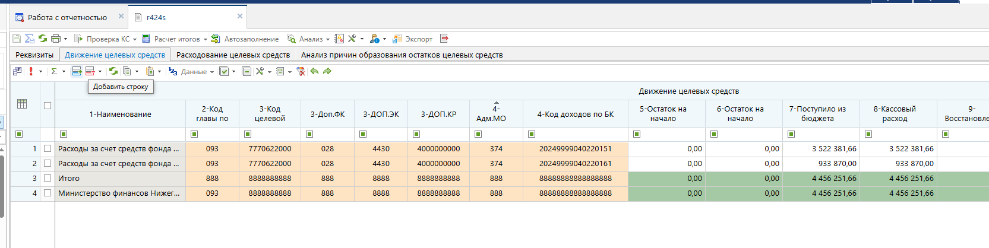

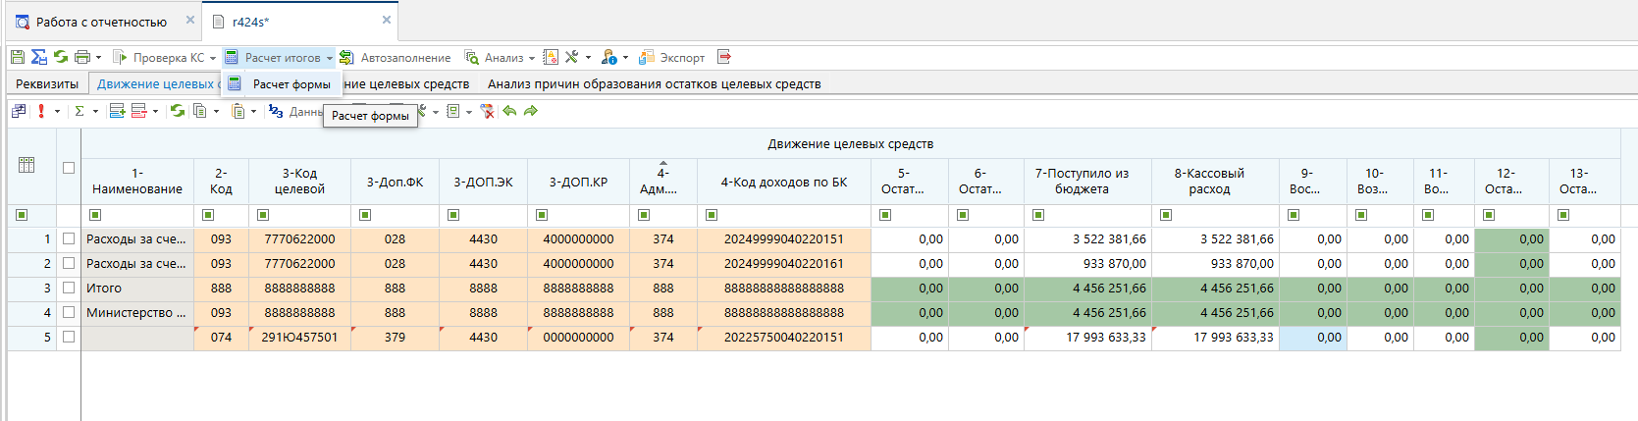

2 ГРБС консолидирует формы ф.r424 и ф.r424s
2.1 ф.r424 (Если форма пустая - при создании сама заполняется. Если добавляются строки – автозаполнение или повторить свод)

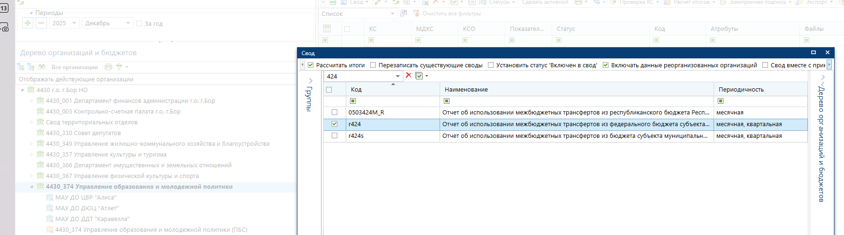

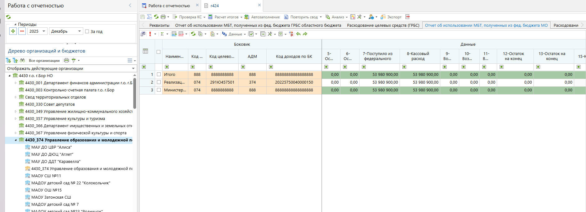

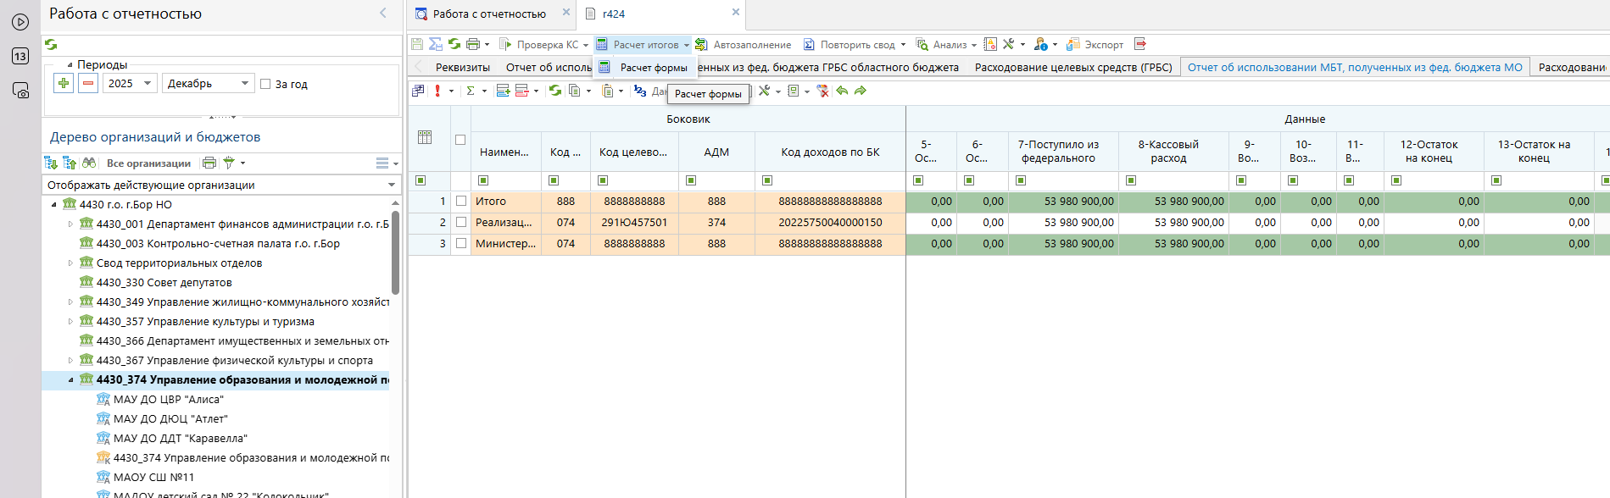

2.2 ф.r424s
2.2.1 АВТОЗАПОЛНЕНИЕ

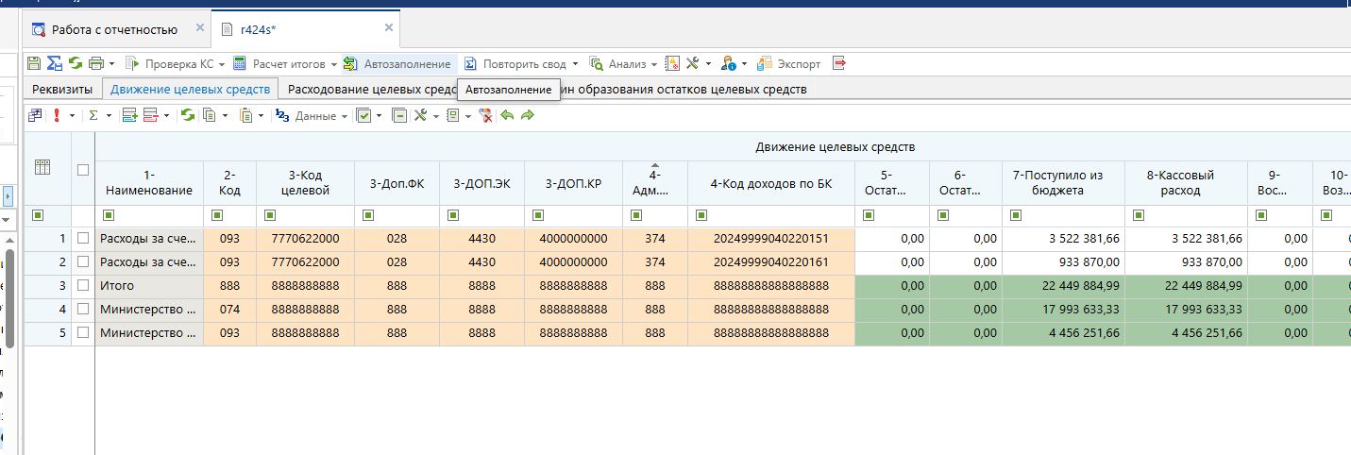

2.2.2 ИЛИ повторить СВОД
